广州变迁：民族精神的生动诠释

我的家乡是广州。珠江畔，广州城，从渔舟唱晚到高楼林立，我们可以从中见证中华民族站起来、富起来、强起来的伟大飞跃。
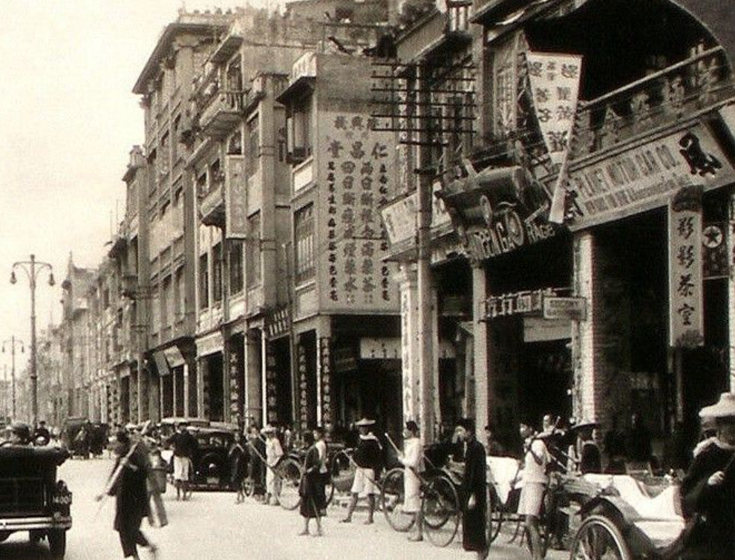
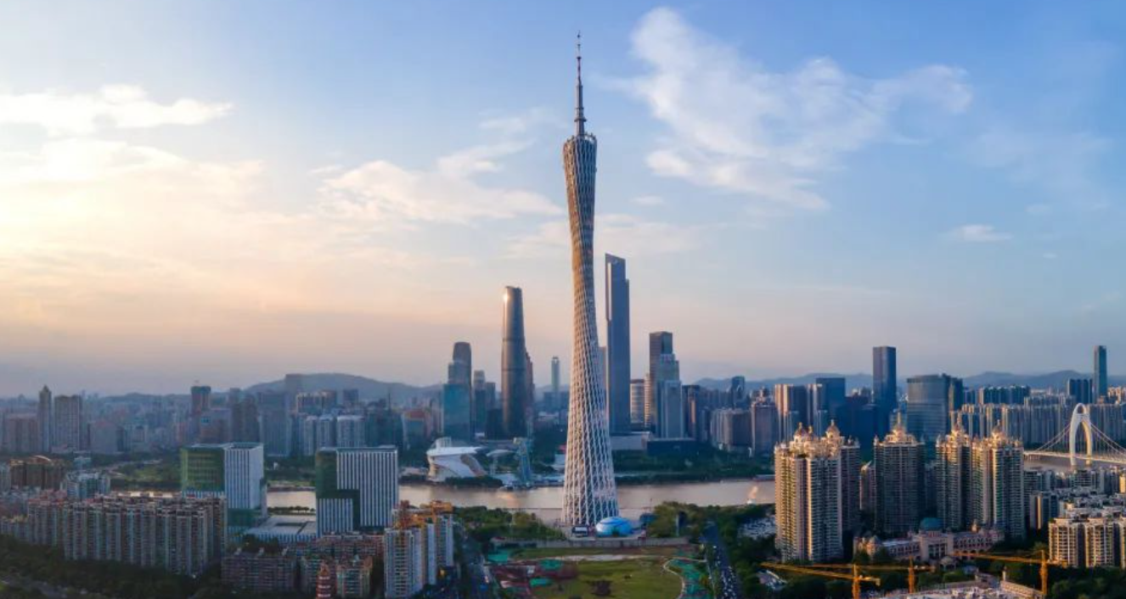
一张老照片，渔火点点，是过往；一张新图景，灯火辉煌，是未来。
在这变迁中，广州人以勤劳、创新、包容书写民族精神新篇章，正如延安精神，激励着一代又一代人。从“中国制造”到“中国创造”，广州不仅是经济的奇迹，更是民族精神的生动展现。在时代的浪潮中，广州故事则是中华民族自强不息、勇往直前的缩影。

